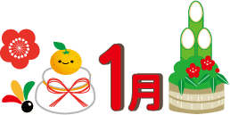

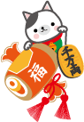

**おやつを**

**上手に食べよう！**

あけましておめでとうございます☆★

今年もみんなが元気ですごせるように、しっかりおうえんしていきます！

楽しい冬休みが終わりました。

☆食べる内容を決める☆

市販のお菓子を買う回数を減らし、牛乳、いも、野菜、果物などを利用し、成長に必要なたんぱく質、カルシウム、ビタミンがおぎなえるものをえらびましょう♪

こんな組み合わせはいかが？♪

まだ夜おそくまで起きていたり、いつでもなにか食べたりしていませんか？

そんな人ははやく冬休み病からぬけだしましょう！

今回のおたよりはおやつの食べ方についてしょうかいします。

おやつ、なに食べてますか？

①チョコレート

⑤カップラーメン

④ホットケーキ

③ケーキ

②ハンバーガーやフライドポテト

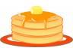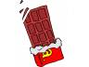

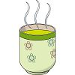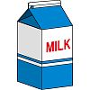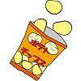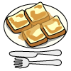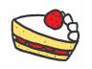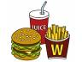



⑧サンドイッチ

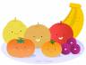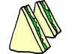

⑨ふかしいも

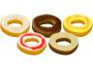

①～⑦をよく食べる人は、さとうや油をとりすぎている可能性があります！

右上のポイントを参考に

食べるものを工夫してみよう！





♪同志社女子大学　公衆栄養学研究室♪

おやつの食べ方のポイント

☆「～ながら食べ」はしない☆

マンガをよみながら、テレビを見ながら…

ポテトチップスを1ふくろペロリ！なんてことはありませんか？だらだらと食べていると、口のなかがよごれたままになり、虫歯ができやすくなります。

☆食べる時間をきめる☆

胃（おなか）の中に食べ物があると、おなかがすいたと感じず、ごはんが食べられなくなってしまいます。ばんごはんまで2時間以上あけましょう。

くだもの＆ヨーグルト

ふかしいも＆お茶

スナック菓子＆牛乳

フレンチトースト＆

フレッシュジュース

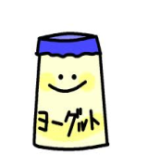

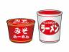

⑩くだもの

おやつは1日に必要な栄養素をおぎなうためのものです。目安は1日に必要なエネルギーの10％程度、みんなの年齢だと200キロカロリー程度で、これはご飯を茶わんにかるく1杯食べるのと同じ量です。

☆市販のお菓子のカロリーを知ろう☆

チョコレート1枚…390キロカロリー

ポテトチップス1袋…500キロカロリー

チーズバーガー1個…310キロカロリー

カップめん1個…380キロカロリー

炭酸飲料1本…180キロカロリー

ポテトチップス1袋と炭酸飲料1本を食べると、おやつの目安量をこえてしまいます。

お菓子のパッケージを確認して200キロカロリーより多いときはお皿にとりわけて食べましょう。

調理実習でくばったレシピの量も参考にしてみてね♪

⑦プリン

♪にんじんジャム

【材料】

にんじん…150g　りんご…中2個

砂糖…120g　水…1.5カップ

【方法】

①にんじん、りんごは皮をむいて薄いいちょう切りにする。

②水を加え、ふたをして弱火でやわらかくなるまで煮る。

③少し冷ましてからミキサーにかけて砕く。

④なべに移し、砂糖を加え弱火で煮つめる。

※ミキサーにかけないときはにんじんだけすりおろしてりんごごと煮る。

ヨーグルトなどに入れるとおいしいです☆★

親子で作ってみよう♪

**おやつにひと工夫★**

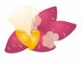

⑥ドーナツ